PRAZNUJEMO SVETOVNI DAN ČEBEL

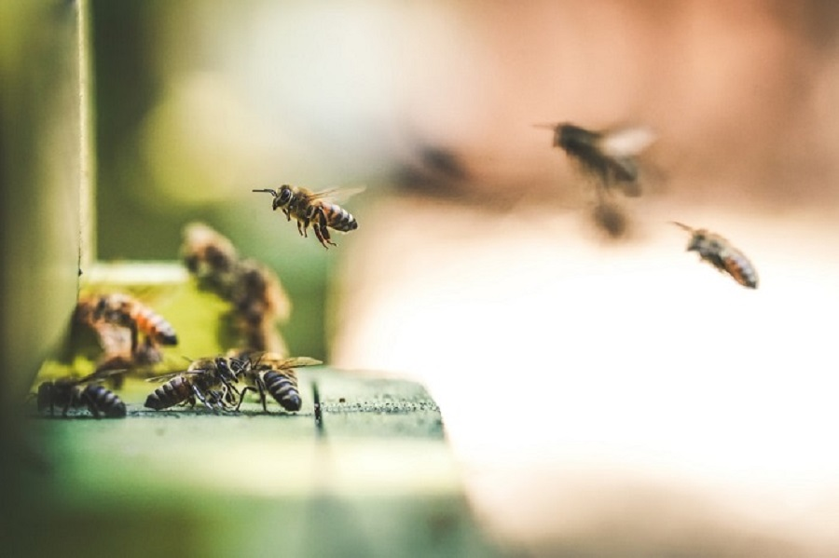
Zaradi epidemije Covid-19 bo letošnja tretja mednarodna obeležitev potekala virtualno. Z naslovom “Bee Engaged” (Angažiraj se) želi FAO kot organizator dogodka opozoriti na pomen angažiranosti in dejanj tako držav, organizacij, raziskovalnih in izobraževalnih institucij, civilne družbe, zasebnega sektorja, kmetov in čebelarjev, kot tudi vsakega posameznika, za ohranjanje čebel in drugih opraševalcev.
Vsak posameznik_ca lahko prispeva k ohranjanju čebel in drugih opraševalcev:
- Na balkonih, terasah in vrtovih v okrasne namene zasejmo medovite cvetlice.
- Kupimo med in ostale čebelje pridelke pri najbližjem lokalnem čebelarju.
- Ozaveščajmo otroke in mladostnike o pomenu čebel in izrazimo podporo čebelarjem.
- Doma na balkonu, terasi ali vrtu postavimo svoje gnezdišče za čebele – lahko ga naredimo sami ali pa ga kupimo v trgovinah z opremo za hišo in dom.
- Ohranimo stare travnike z večjo pestrostjo rastlin in sejmo na travnike medonosne rastline.
- Na travnikih kosimo cvetoče rastline šele po njihovem cvetenju.
- Odstopimo primerne kmetijske lokacije za začasno ali trajno namestitev čebel, saj bodo tako imele čebele ustrezno pašo, naše rastline pa bodo oprašene in bodo tako bogatejše obrodile sadove.
- Če je res potrebno, potem uporabljajmo čebelam neškodljive pesticide in škropimo v nevetrovnem vremenu zgodaj zjutraj ali pozno zvečer, ko se čebele umaknejo s cvetov.
- Mulčimo cvetoče rastline v sadovnjakih in vinogradih pred škropljenjem s pesticidi, da po škropljenju ne privabljajo čebel.
Dogodke v okviru mednarodnega dneva čebel lahko najdeš tukaj.
Vir: spletno mesto www.worldbeeday.org

